**ПАМЯТКА**

**о безопасном поведении на дороге и транспорте**

1. Ходить следует только по тротуару, пешеходной или велосипедной дорожке, а если нет - по обочине.
2. В случае их отсутствия можно двигаться по краю проезжей части дороги навстречу движению транспортных средств.
3. Там, где есть светофор, дорогу надо переходить только на зеленый сигнал светофора.
4. В местах, где нет светофоров, дорогу безопасно переходить по подземному или надземному пешеходному переходу, а при их отсутствии по пешеходному ("зебра").
5. Если нет пешеходного перехода, необходимо идти до ближайшего перекрестка. Если по близости нет ни пешеходного перехода, ни перекрестка, дорогу переходим по кратчайшему пути. И только там, где дорога без ограждений и хорошо видна в обе стороны, посмотрев внимательно налево и направо.
6. Нельзя перелезать через ограждения.
7. Если дорога широкая, и ты не успел перейти, переждать можно на "островке безопасности".
8. Если рядом есть взрослые, попросите у них помочь вам перейти дорогу.
9. 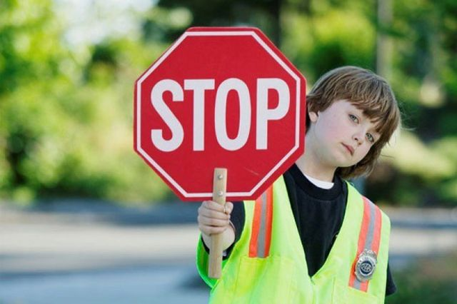Играть в игры на дороге и на тротуаре опасно. Строго запрещено выбегать на проезжую часть из-за деревьев, автомобилей и других объектов, которые мешают водителю увидеть вас вовремя.

***Правила проведения в транспорте:***

Пассажиры не должны отвлекать водителей во время движения.

Ждать автобус или троллейбус надо на специальной посадочной площадке или на тротуаре. Входить и выходить из автобуса и троллейбуса разрешено после полной остановки. Выйдя, нужно дойти до пешеходного перехода и там переходить дорогу. При этом лучше идти на тот пешеходный переход, который находится позади транспортного средства.

При поездке необходимо использовать ремни безопасности и перевозить ребенка с помощью специальных детских удерживающих устройств. Пассажиру запрещается открывать двери транспортного средства, высовываться в оконные проемы во время его движения, препятствовать закрытию дверей транспортного средства, а также выбрасывать мусор и другие предметы, приводящие к загрязнению дорог и окружающей среды.

**ПАМЯТКА ДЛЯ РОДИТЕЛЕЙ ПО ПРАВИЛАМ ДОРОЖНОГО ДВИЖЕНИЯ**

- Необходимо учить детей не только соблюдать Правила движения, но и с самого раннего возраста учить их наблюдать и ориентироваться. Нужно учитывать, что основной способ формирования навыков поведения – наблюдение, подражание взрослым, прежде всего родителям.

- Находясь с ребенком на проезжей части, не спешите, переходите дорогу размеренным шагом. Иначе вы научите спешить там, где надо наблюдать и обеспечить безопасность.

- Не посылайте ребенка переходить или перебегать дорогу впереди вас – этим вы обучаете его идти через дорогу, не глядя по сторонам. Маленького ребенка надо крепко держать за руку, быть готовым удержать при попытке вырваться – это типичная причина несчастных случаев.

- Учите ребенка смотреть. У ребенка должен быть выработан твердый навык: прежде чем сделать первый шаг с тротуара, он поворачивает голову и осматривает дорогу во всех направлениях. Это должно быть доведено до автоматизма.

- Учите ребенка замечать машину. Научите его всматриваться вдаль.

- Учите ребенка оценивать скорость и направление будущего движения машины. Научите ребенка определять, какая едет прямо, а какая готовится к повороту.